# 不可能了，不可能了

[这是一个令人疑惑的星球](javascript:void(0);)

阎王：袁公，该走了，神农公和徐光启公都正在等着要和你把酒言欢呢。

袁公：再等等吧，让孩子们安心吃完这顿中饭吧。​

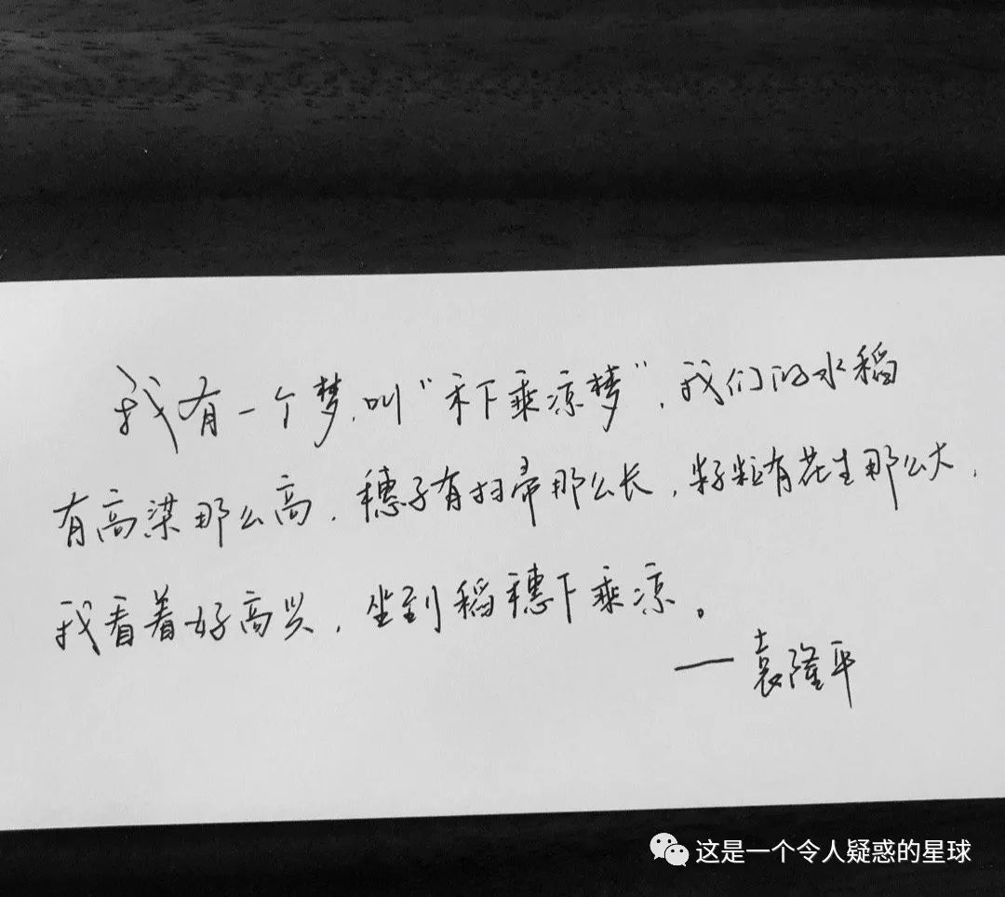





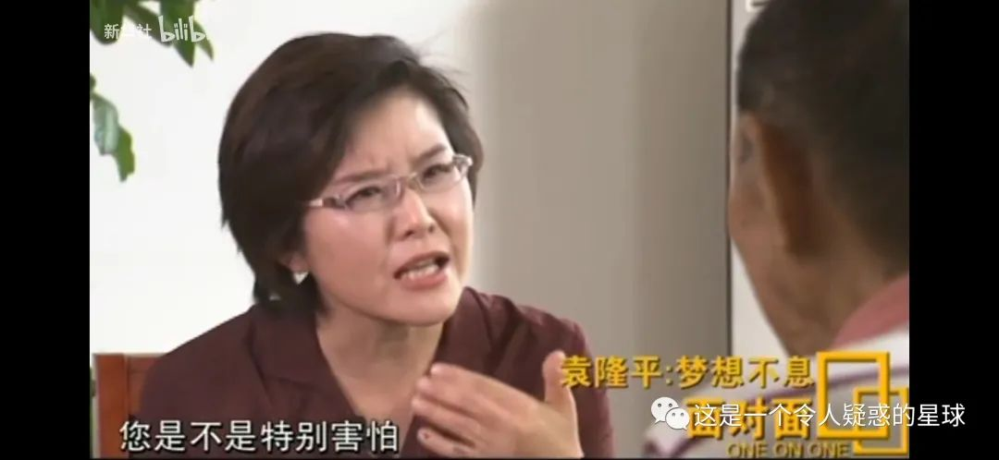

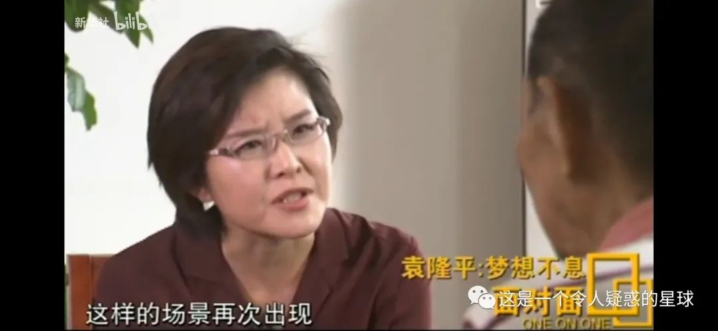

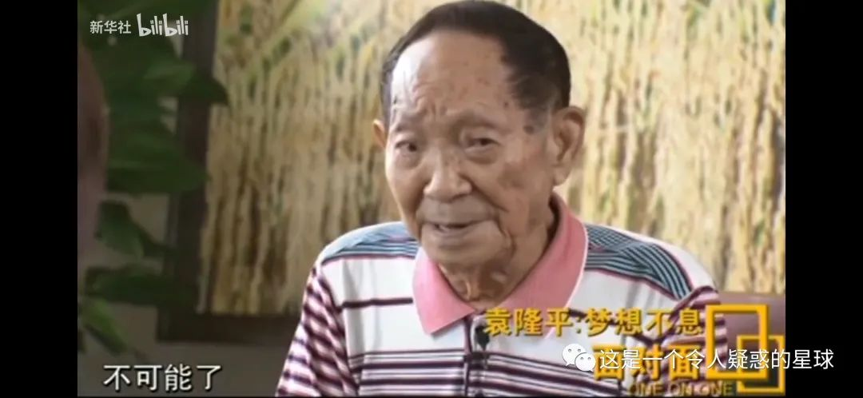

尽管天上有一颗以我的名字命名的行星，地上到处有我的画像，名字也经常出现在各种媒体上，但我绝对没有高处不胜寒的感觉。因为我童心未泯，不喜欢古板，不喜欢一本正经。

——袁隆平

预览时标签不可点

微信扫一扫  
关注该公众号

[知道了](javascript:;)

微信扫一扫  
使用小程序

[取消](javascript:void(0);) [允许](javascript:void(0);)

[取消](javascript:void(0);) [允许](javascript:void(0);)

×

分析

：  ，  ，  ，  ，  ，  ，  ，  ，  ，  ，  ，  ，  。   视频  小程序  赞  ，轻点两下取消赞  在看  ，轻点两下取消在看  分享  留言  收藏